幅員証明願

令和 年 月 日

厚木市長 殿

願出理由

願出地
厚木市

当該地に接する厚木市道に係る道路（車道）幅員を証明願います。

住所

願出人 氏名

連絡先

（添付書類）公図（証明箇所を明記したもの）、案内図

厚証（道総）第 号
当該厚木市道について、次のとおり証明する。
現地調査日 | 令和 年 月 日
道路（車道）幅員 | メートル
車両制限令適用区分 | 車両制限令第 条 項

令和 年 月 日
厚木市長 山 口 貴 裕
（記載注意）
１ 公図は、証明を求める市道の両端が記載されたものが必要になります。そのため、字界等により、一方が記載されていない場合には、別に公図が必要となります。

２ 証明を求める箇所を公図に矢印で明記してください。

３ 願い出の受付から発行まで約10日かかります。証明発行の手続が完了しましたら、厚木市道路管理課から願出人宛てに連絡をいたします。

４ 証明手数料は、１通当たり300円です。

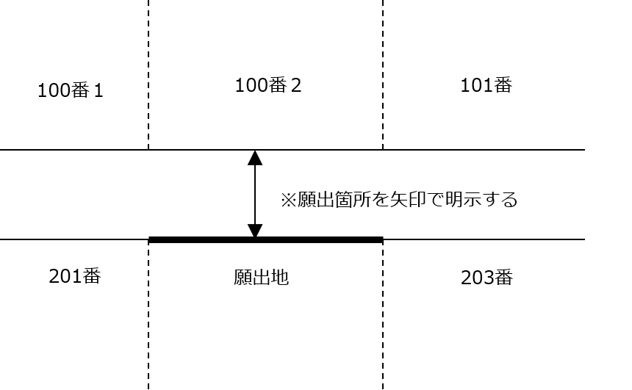
記載例

（附則）当該証明願は、令和３年７月１日から施行する。

お問い合わせ
厚木市道路部道路総務課道路境界係
電話（046）225-2323（直通）

